授权委托书

本人 张方恒 （姓名）系 和远智能科技股份有限公司 （供应商名称）的法定代表人（单位负责人），现委托 苗** （姓名）为我方代理人。代理人根据授权，以我方名义签署、澄清确认、递交、撤回、修改 济南局集团公司青岛供电段技改、安全生产费（第二批）项目及电力架空线路拉线安全隐患整治物资采购 （项目名称） JTZB2026YY-012 （项目编号） 4 （包件号）报价文件、签订合同和处理有关事宜，其法律后果由我方承担。
委托期限： 签字之日起至本项目结束。
代理人无转委托权。

附：法定代表人（单位负责人）身份证复印件及委托代理人身份证复印件

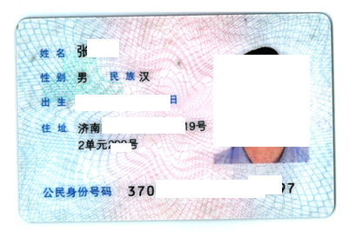
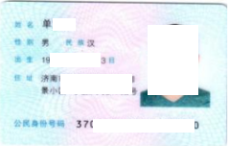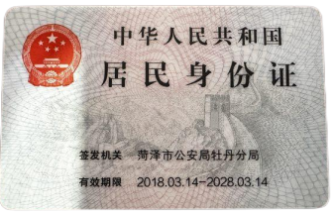

供 应 商： 和远智能科技股份有限公司 （盖单位章）
法定代表人（单位负责人）： （签字）
身份证号码： 3********7
委托代理人：
身份证号码： 3********30
2026年 1 月 22 日

